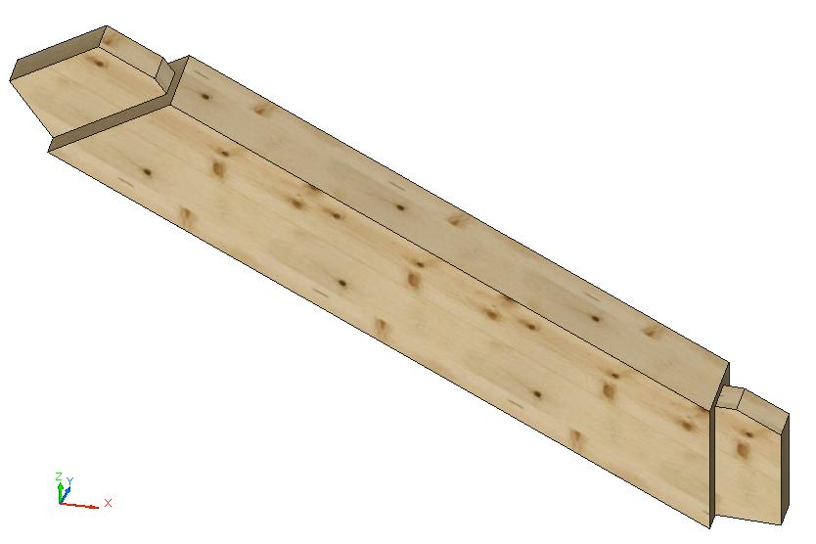

Le port d’un équipement de travail adapté (casque anti-bruit, lunette de protection, chaussure de sécurité et vêtements de travail) est obligatoire. Les élèves ne disposant pas de cet équipement ne seront pas autorisé à travailler à l’atelier.

De plus, il est de la responsabilité de l’opérateur de respecté les consignes de sécurité de chaque machine.

Le contrôle du bon fonctionnement de l’aspiration est primordiale avant toute opération.

|  |  |  |  |  |
| --- | --- | --- | --- | --- |
| N° | Phase | Cotes utiles - Schéma | Contrôle | Poste de travail |
| 1 | Tronçonner | Section : 100 x 190  Lg selon fiche de débit | Les dimensions sont respectées | Scie circulaire portative  Tréteaux  Serre-joint |
| 2 | Déligner | Section avant dégau/rabo :  environ 8 cm x 13 cm | La valeur de l’angle est correcte (71.3°) | Plan de travail (établi ou tréteaux)  Serre-joint  Scie circulaire portative |
| 3 | Dégauchir | Section mini : 7.5 cm x 12.5 cm |  | Dégauchisseuse |
| 4 | Raboter | Section finie : 7 cm x 12 cm | Dimensions justes  Section rectangulaire | Raboteuse ou 4 faces |

|  |  |  |  |  |
| --- | --- | --- | --- | --- |
| 5 | Tenonnage | *Longueur entre arases selon fiche de taille* | Le tracé est correct.  La longueur entre arase est vérifiée avant usinage  La position de la pièce sur la machine est vérifiée avant usinage  Le réglage de hauteur du tenon est juste en sortie d’usinage | Tenonneuse de charpente Mafell |